- 这个知识点可以提升为通用的
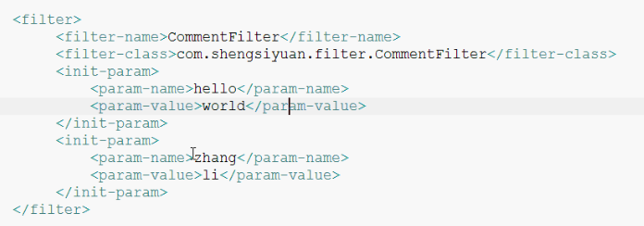
看，其中，一个hello对应一个world，若想要将hello对应多个值的话，可以这样实现
在world这端，，，这样写 world、test，将这个当做是一个整体，world、test然后进行解析

- Java EE中为什么要使用 ServletRequest和HttpServerletRequest，直接使用HttpservletRequest不就行了？？还不需要强转

- Web.xml中有了Filter还要Listener干什么呢？？？

- 为什么jsp页面要写在 WEB-INF下，，而不直接写在 WebContent目录下，为什么这样会安全性高？？？

- 同上的问题，为什么直接访问 input.jsp是可以访问的，而放在 WEB-INF目录下不可以直接访问，但是若是新建一个文件夹，也是可以访问的
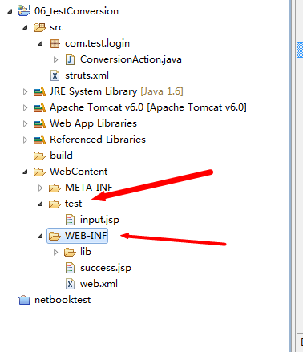

依据下面的解释test目录需要
在 Web.xml 中配置过滤器，
进行访问控制，，应该怎么控制？？
如果把这些JSP页面文件移到WEB-INF 目录下，在调用页面的时候就必须把"WEB-INF"添加到URL中。 我们知道，实现页面的跳转有两种方式，一种是通过redirect的方式，一种是通过forward的方式。redirect方式的跳转，系统会在一个新的页面打开要跳转的网页；而forward方式跳转，系统会在原来的页面上打开一个要跳转的网页。所以放到WEB-INF目录下的文件是不允许采用redirect方式的跳转来访问的，如下例1：/test/test1.jsp文件 <html><body> <form name="testform" action="/WEB-INF/jsp/test/test.jsp"> <input type = "submit" value="test"> </form></body></html> 上面这段语句只有一个名为test的按钮，如果单击这个按钮是，系统就会跳转到/WEB-INF/jsp/test/test.jsp，它的代码如下：例2：/WEB-INF/jsp/test/test.jsp文件<html><body>跳转成功!</body></html>事实上，这个跳转是无法成功的，点击按钮后，IE会报“403 Forbidden”的错误。而forward方式的跳转则可以成功，如下代码：例3：/test/test2.jsp文件<html><body><form name="testform"><jsp:forward page = "/WEB-INF/jsp/test/test.jsp" /> </form></body></html> 请注意上面红色的语句，这段就是通过forward的形式来访问/WEB-INF/jsp/test/test.jsp文件，在IE输入地址http://localhost/test1/test2.jsp，网页上就显示“跳转成功！”的信息了，这表示放到了WEB-INF可以通过forward的方式来访问。 个人认为，像这种方式的可能不大时候采用一般jsp进行编程的系统，因为很多页面上都有采用submit这样的方式来进行跳转，但这种方式却非常适合采用struts结构的系统。因为采用这个结果大多是先跳转到一个Action类，然后在Action类进行相关处理后（比如说获取相关的信息保存到session中，进行有效性的判断），然后再forward到另外一个页面，这样放到WEB-INF中的jsp代码可以被正常访问，也防止了对这些页面的直接访问，下面我来举例说明。 下面我们先对配置文件struts-config.xml进行配置，如下：例4：WEB-INF/struts-config.xml文件 <?xml version="1.0" encoding="ISO-8859-1" ?><!DOCTYPE struts-config PUBLIC "-//Apache Software Foundation//DTD Struts Configuration 1.1//EN" "http://jakarta.apache.org/struts/dtds/struts-config_1_1.dtd"><struts-config><!-- ========== Action Mapping Definitions ============================== --><action-mappings><action path="/test" type=" test.TestAction" scope="request"> <forward name="test" path="/WEB-INF/jsp/test/test.jsp"/> </action> </action-mappings></struts-config> 上面这个配置非常简单，这里定义了一个action类，它的路径为/test，所对应的类为test.TestAction.java，它都一个跳转页面，别名为test，对应的页面为/WEB-INF/jsp/test/test.jsp。 下面我们对例1的内容进行修改，使其跳转到/test去。例5：修改后的/test/test1.jsp文件 <html><body> <form name="testform" action="/test"> <input type = "submit" value="test"> </form></body></html> 这样我们在IE中访问http://localhost/test/test1.jsp，然后点击test按钮，页面就会跳转到test.TestAction.java这个类来，下面是这个类的内容。package test;import javax.servlet.http.*;import org.apache.struts.action.ActionMapping;import org.apache.struts.action.Action;import org.apache.struts.action.ActionForm;import org.apache.struts.action.ActionForward;public class TestAction extends Action{public ActionForward perform(ActionMapping mapping, ActionForm form, HttpServletRequest req, HttpServletResponse res) { return mapping.findForward("test"); }} 可以看到，这个类是继承Action类的，所有的控制类都必须继承Action类，这个类里面有一个perform方法，跳转到这个类都是从这个方法进行访问的（新版本可以是execute方法），现在这个方法里面只有一条语句，这句话的意思就是跳转到一个别名为test的页面，也就是/WEB-INF/jsp/test/test.jsp页面，这样我们点击test按钮后，IE就会显示“跳转成功！”这条信息，这表示系统允许这样的跳转。注意：CSS文件要存放在根目录，此时引用要用绝对路径！！！引用格式如：/项目名/css文件夹/*.css
标准的MVC模型建议把JSP放在WEB-INF下！

2、
web-inf目录下的文件是受保护的，直接访问是访问不到的，只有内部跳转才可以访问
这句话的出处在哪里？？？为什么这么说，为什么是受保护的？？？哪里定义的

3、
今天开发一个新功能，向项目中添加了一个JSP页，这个JSP页在WEB-INF中的一个目录下。做好之后放到环境上想看看效果如何，但是总是显示404。求助后才知道，原来WEB-INF这个文件夹是一个受保护的文件夹，不允许客户端进行直接访问的。这是因为基于Servlet的声明，WEB-INF不作为Web应用的公共文档树的一部分。做了2年多J2EE开发，现在才刚知道....
百度百科上的介绍是这样的：
WEB-INF是Java的WEB应用的安全目录。所谓安全就是客户端无法访问，只有服务端可以访问的目录。
如果想在页面中直接访问其中的文件，必须通过web.xml文件对要访问的文件进行相应映射才能访问。
WEB-INF文件夹下除了web.xml外，还存一个classes文件夹，用以放置 *.class文件，这些 *.class文件是网站设计人员编写的类库，实现了jsp页面前台美工与后台服务的分离，使得网站的维护非常方便。web.xml文件为网站部署描述XML文件，对网站的部署非常重要。
WEB-INF文件夹中除了有classes文件夹和一个web.xml文件外、还有lib文件夹（用于存放需要的jar包）（用于配置，比如说用来配置过滤器等。）
这样我们在构件项目时，可以把那些限制访问的资源（比如说jsp源代码）放到Web应用的WEB-INF目录下，对于/web-INF/及其子目录，不允许直接的公共访问，所以就可以起到保护这些代码未经授权的访问和窥视，更好的保护了源代码。

放到WEB-INF目录下的文件是不允许采用redirect方式的跳转来访问的，只能forward访问。

4、
转]关于页面文件放在/WEB-INF目录下面
- 博客分类：
- JavaSE
WebJSPStrutsIEApache
本人在看《J2EE核心模式》（“Core J2ee Patterns”，刘天北、熊节译），里面提到了一种实现资源保护的方法，那就是把那些限制访问的资源（比如说jsp源代码）放到Web应用的WEB-INF目录下，对于/web-INF/及其子目录，不允许直接的公共访问，所以就可以起到保护这些代码未经授权的访问和窥视，更好的保护了源代码（19页）。
这么书只是对这种方法进行了简单的介绍，没有描述详细处理方法，我测试了一下，没有办法对放到/WEB-INF的文件进行访问，所以我就上网搜索了一下，才明白了具体的处理方法，感觉非常适合用在STRUTS结构上的系统。下面请听我详细说明。
通常JSP开发人员会把他们的页面文件存放在Web应用相应的子目录下。一个典型的商店应用程序的目录结构如图2所示。跟catalog （商品目录）相关的JSP被保存在catalog子目录下。跟customer相关的JSP，跟订单相关的JSP等都按照这种方法存放。
图 2.基于不同的功能 JSP 被放置在不同的目录下

这种方法的问题是这些页面文件容易被偷看到源代码，或被直接调用。某些场合下这可能不是个大问题，可是在特定情形中却可能构成安全隐患。用户可以绕过Struts的controller直接调用JSP同样也是个问题。
为了减少风险，可以把这些页面文件移到WEB-INF 目录下。基于Servlet的声明，WEB-INF不作为Web应用的公共文档树的一部分。因此，WEB-INF 目录下的资源不是为客户直接服务的。我们仍然可以使用WEB-INF目录下的JSP页面来提供视图给客户，客户却不能直接请求访问JSP。
采用前面的例子，图3显示将JSP页面移到WEB-INF 目录下后的目录结构
图 3. JSP存放在 WEB-INF 目录下更为安全

如果把这些JSP页面文件移到WEB-INF 目录下，在调用页面的时候就必须把"WEB-INF"添加到URL中。
我们知道，实现页面的跳转有两种方式，一种是通过redirect的方式，一种是通过forward的方式。redirect方式的跳转，系统会在一个新的页面打开要跳转的网页；而forward方式跳转，系统会在原来的页面上打开一个要跳转的网页。所以放到WEB-INF目录下的文件是不允许采用redirect方式的跳转来访问的，如下
例1：/test/test1.jsp文件

<html>
<body>
<form name="testform" action="/WEB-INF/jsp/test/test.jsp">
<input type = "submit" value="test">
</form>
</body>
</html>
上面这段语句只有一个名为test的按钮，如果单击这个按钮是，系统就会跳转到/WEB-INF/jsp/test/test.jsp，它的代码如下：
例2：/WEB-INF/jsp/test/test.jsp文件
<html>
<body>
跳转成功!
</body>
</html>
事实上，这个跳转是无法成功的，点击按钮后，IE会报“403 Forbidden”的错误。

而forward方式的跳转则可以成功，如下代码：
例3：/test/test2.jsp文件
<html>
<body>
<form name="testform">
<jsp:forward page = "/WEB-INF/jsp/test/test.jsp" />

</form>
</body>
</html>
请注意上面红色的语句，这段就是通过forward的形式来访问/WEB-INF/jsp/test/test.jsp文件，在IE输入地址http://localhost/test1/test2.jsp，网页上就显示“跳转成功！”的信息了，这表示放到了WEB-INF可以通过forward的方式来访问。

个人认为，像这种方式的可能不大时候采用一般jsp进行编程的系统，因为很多页面上都有采用submit这样的方式来进行跳转，但这种方式却非常适合采用struts结构的系统。因为采用这个结果大多是先跳转到一个Action类，然后在Action类进行相关处理后（比如说获取相关的信息保存到session中，进行有效性的判断），然后再forward到另外一个页面，这样放到WEB-INF中的jsp代码可以被正常访问，也防止了对这些页面的直接访问，下面我来举例说明。
下面我们先对配置文件struts-config.xml进行配置，如下：
例4：WEB-INF/struts-config.xml文件

<?xml version="1.0" encoding="ISO-8859-1" ?>
<!DOCTYPE struts-config PUBLIC "-//Apache Software Foundation//DTD Struts Configuration 1.1//EN" "http://jakarta.apache.org/struts/dtds/struts-config_1_1.dtd">
<struts-config>
<!-- ========== Action Mapping Definitions ============================== -->
<action-mappings>
<action path="/test"

type=" test.TestAction"

scope="request">

<forward name="test" path="/WEB-INF/jsp/test/test.jsp"/>

</action>

</action-mappings>
</struts-config>
上面这个配置非常简单，请看红色部分，这里定义了一个action类，它的路径为/test，所对应的类为test.TestAction.java，它都一个跳转页面，别名为test，对应的页面为/WEB-INF/jsp/test/test.jsp。
下面我们对例1的内容进行修改，使其跳转到/test去。
例5：修改后的/test/test1.jsp文件

<html>
<body>
<form name="testform" action="/test">
<input type = "submit" value="test">
</form>
</body>
</html>
这样我们在IE中访问http://localhost/test/test1.jsp，然后点击test按钮，页面就会跳转到test.TestAction.java这个类来，下面是这个类的内容。
package test;

import javax.servlet.http.*;
import org.apache.struts.action.ActionMapping;
import org.apache.struts.action.Action;
import org.apache.struts.action.ActionForm;
import org.apache.struts.action.ActionForward;

public class TestAction extends Action
{
public ActionForward perform(ActionMapping mapping,
ActionForm form, HttpServletRequest req,
HttpServletResponse res)
{
return mapping.findForward("test");
}

}
可以看到，这个类是继承Action类的，所有的控制类都必须继承Action类，这个类里面有一个perform方法，跳转到这个类都是从这个方法进行访问的（新版本可以是execute方法），现在这个方法里面只有一条语句，这句话的意思就是跳转到一个别名为test的页面，也就是/WEB-INF/jsp/test/test.jsp页面，这样我们点击test按钮后，IE就会显示“跳转成功！”这条信息，这表示系统允许这样的跳转。
注意：CSS文件要存放在根目录，此时引用要用绝对路径！！！引用格式如：/项目名/css文件夹/*.css

- 若用不到servlet程序 最好不要写为 jsp，直接写成html形式，这样效率高

12、网页视频播放器的实现

- 一般submit不需要配置name属性
<input type="submit" value="Submit">

14、开发的时候一定使用jrebel插件，真的不错，可以监测项目中的所有文件，包括一些静态文件(Html等)，这个不错奥

- 乱码问题，，，post，只需setCharacterEncoding即可，，原因是post方法，提交的内容在请求体里面(相当于输入输出流)

1）EL表达式中的隐含对象是如何赋值，什么时候赋值的，，隐含对象与JSP中的隐含对象有什么关系
2）EL与OGNL的区别与联系

- 网站权限管理

- 创建session对象时，tomcat服务器是如何进行区分不同的浏览器的，sessionId值是什么

19、println("<br />");这个可以换行，，而这个out.println("");不可以

- web服务器是如何将servlet和jsp设为单例的？？？怎么判断？？web服务器是如何做到的

- jsp页面，除了<% .. %>java片段，其它的就相当于out输出

- 加不加 / ，还是有区别的，，jsp:forword，，/ 以当前目录为准
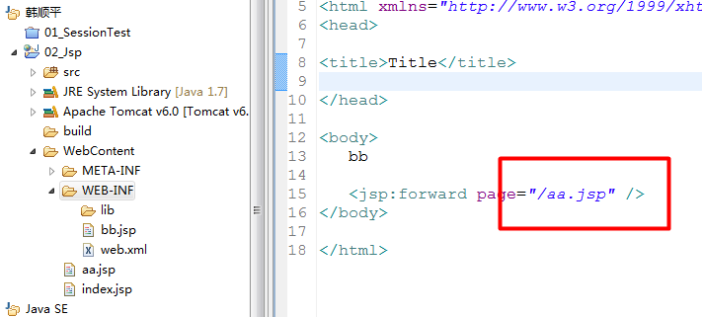

这里不加 / ，则访问不到

- jsp页面生成的class文件，被WinHex修改后，出现问题后，可以直接将整个文件夹删除，会自动的重新生成

- 动态引入，奥奥奥奥，，是直接引入class文件，与静态引入的区别

25、<!-- --> 注释对于 jsp 元素

<!--
<%out.print(true);%>
-->

- Servlet和Filter的运行原理，为什么要进行注册和映射，像servlet也可以只进行注册即可，有了映射有什么好处

- 新建Web项目之后，直接就addTo Jrebel

- Servlet、Lister、Filter的运行顺序与调用顺序，和每个的生命周期的区别(初始化、销毁等)、单例还是多例

- Filter可不可以对特定的Servlet或jsp进行拦截，，可以 --> ，从 request中获取请求uri，然后进行判断（解决之道（uri-parten））

- Servlet、Lister、Filter的<display-name>HelloFilter1</display-name>
在哪里看到效果

- Servlet、Lister、Filter都是成对写

- web.xml修改之后，不自动发布，怎么弄，

- rebel.xml的编写，，看文档

- 为什么post和get方式的处理乱码的方式不同呢??底层实现原理
post请求，，将字节流用制定的编码进行转换，，InputStream--> InputStreamReader
get请求，，因为就只是一行字符串而已，已经事先就以 ISO-8859-1的编码接收了，所以，使用new String()，进行再次编码

post是多个字节流，并不是只是一行而已，所以用到输入输出流

- 这么多路径，搞清楚，，还有 ‘/’这个哪些是相对于web的，哪些是相对于站点的（tomcat），，还有servlet跳转jsp，，jsp跳转servlet

out.println(request.getContextPath());
out.println("<br />");
out.println(request.getRequestURI());
out.println("<br />");
out.println(request.getRequestURL());
out.println("<br />");
out.println(request.getServletPath());
out.println("<br />");

// /07_Filter
// /07_Filter/Path
// http://localhost:8080/07_Filter/Path
// /Path

// /07_Filter
// /07_Filter/login.jsp
// http://localhost:8080/07_Filter/login.jsp
// /login.jsp

// RequestURI = ContextPath + ServletPath;
// RequestURL = http://localhost:8080 + RequestURI;

同级目录跳转，可能有没有 / 无所谓，但跨越之后，就会有问题
用的最多的是 ContextPath + ServletPath，而且是，ServletPath已经卸载配置文件中，ContextPath 也是动态的获取

这也有区别？？？
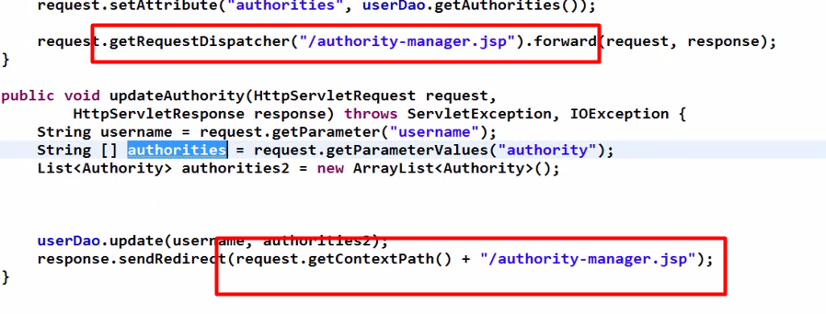

服务器端跳转，，是基于网站根目录，即不带项目名
客户端跳转，，需要加上getContextPath

- el表达式的运行原理，以及与OGNL的区别，，在于，，OGNL比el表达式强大，缺点是，需要引入jar包

37、其中的 test 请求参数，在本页可以获取，，这种方式，就是测试使用


- 若直接写，不写response.setContentType(“text/html”)的话，不同的浏览器会显示不同
out.println(request.getContextPath());
out.println("<br />");
out.println(request.getRequestURI());
out.println("<br />");
out.println(request.getRequestURL());
out.println("<br />");
out.println(request.getServletPath());
out.println("<br />");

- 为什么WEB_INF不能访问，，是不是request中判断url中存在WEB-INF，就直接断了，，让response设置响应头为404

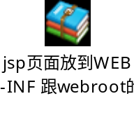

- HttpServletRequest含有，，应该含有 getParameter和getAttributes，setAttributes，，但是请注意了，，不存在setParameter，，也有getParamters，，，这两个参数是从表单中获取，，或者请求URL中获取的

- 这么写是错误的，不能嵌套，，但可以和标签库结合使用
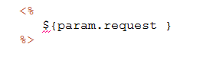

- el、<% ... %>、标签哪些是可以组合使用的

- JSP调试，可以在页面添加添加 <%=request.getAttribute(“test”)%>，这样就可以加断点了

- 安全退出，就是将session失效，session.invatilied

- Servlet是单例的

- 处理乱码的时候，，doPost和doGet方法的解决方案是不同的，，，那在doGet方法中使用了this.doPost()，，会怎么样呢？？？

- Request.Dispather的跳转会带着请求参数，，这是如何做到的？？？

- 其实web中的listener就像是servlet中的init函数一样，那为什么不把监听器直接改用init函数呢？原因是servlet是自定义的，而session是服务器创建，类已经写好了

- web中的Session，为什么要命名为HttpSession呢，为什么不直接写成Session？？，是不是为了和HttpServlet进行配对，，还有request为什么也要命名为httpServletRequest

- cookie与session，，cookie在客户端，session在服务器端

- 直接使用EL输出和使用JSTL标签<c:out />输出有什么区别吗？？？

- 不管JSP中如何使用JSTL和EL，最终在浏览器中查看源码只会看到html标签，因为那些东西虽是标签，但只是运行在服务器端，运行结果就是一堆数据而而已

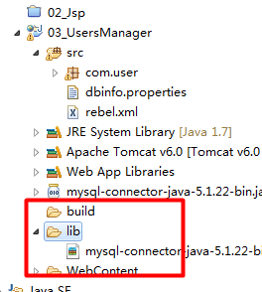
- Web项目中添加jar包，，，无需自己新建lib目录，否则会报错，只需在web\lib中

在这个lib目录中add buildpath会找不到类

这种做法在非web项目中使用

<%%>
<%%>

从中添加代码

先写 %% ， 然后 ><

- El表达式的出现，主要是让页面的java代码减少，因为使用EL表达式可以从一些Scope中获取范围中的值

- JSP中获取的输入输出流要不要关闭
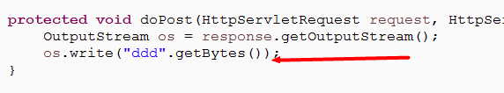

- http：www.baidu.com/id=7&id=6 --> getPamaters(‘id’);

